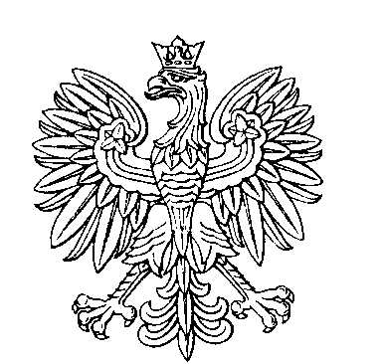

**OBWODOWA KOMISJA WYBORCZA NR 1**

**w gminie Kuślin**

|  |  |  |
| --- | --- | --- |
| **SKŁAD KOMISJI:**  Przewodniczący Agnieszka Basińska  Zastępca Przewodniczącego Natalia Batura  CZŁONKOWIE:   |  |  | | --- | --- | | Aldona Elżbieta Adamczak  Kamilla Kostaniak  Agnieszka Justyna Piotrowska  Marlena Maria Rupa  Julia Leokadia Walinowicz | Dorota Chuda  Anna Magdalena Ługowska  Weronika Przybylska  Kamila Stachowiak | |



**OBWODOWA KOMISJA WYBORCZA NR 2**

**w gminie Kuślin**

|  |  |  |
| --- | --- | --- |
| **SKŁAD KOMISJI:**  Przewodniczący Alina Łuczak  Zastępca Przewodniczącego Anna Kalemba  CZŁONKOWIE:   |  |  | | --- | --- | | Paweł Piotr Augustyniak  Mikołaj Jędrzejczak  Monika Lipińska  Kazimierz Walinowicz | Joanna Białek  Laura Lipińska  Sylwia Anna Przybył | |



**OBWODOWA KOMISJA WYBORCZA NR 3**

**w gminie Kuślin**

|  |  |  |
| --- | --- | --- |
| **SKŁAD KOMISJI:**  Przewodniczący Justyna Hałas  Zastępca Przewodniczącego Alicja Łuczak  CZŁONKOWIE:   |  |  | | --- | --- | | Sebastian Lucjan Augustyniak  Karolina Ewa Ceyza  Daria Łuczak  Marta Laura Szober | Julia Maria Basińska  Anna Helena Lipińska  Małgorzata Stachowiak | |